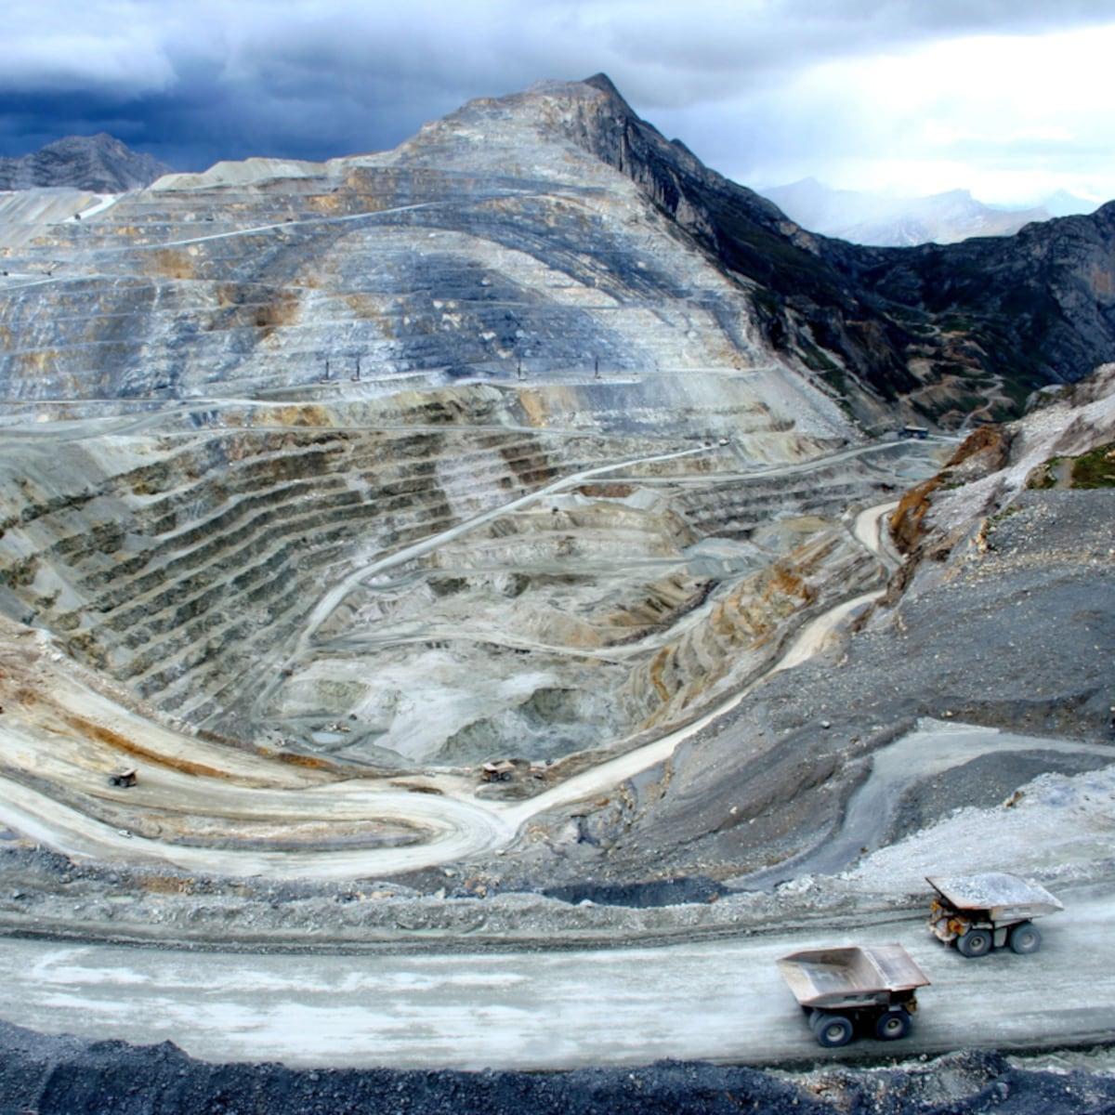



REPORTE SEMANAL VP
ANTAMINA

01 - 07 DE SEPTIEMBRE
2025

REPORTE SITUACIONAL DE LA SEMANA
CONTEXTO ACTUAL
- Persisten tensiones en Huaripampa por conflictos territoriales y denuncias de criminalización, mientras en Aquia se reportan afectaciones ambientales y en Recuay minería ilegal. En Huarmey, comunidades denuncian contaminación atribuida a Antamina, en Huaraz surgen incidentes sociales, y desde Lima gremios rechazan la Ley MAPE.

- OPERACIÓN YANACANCHA

- La Comunidad de Huaripampa rechazó la denuncia penal de Antamina contra su dirigencia, calificándola como criminalización de la protesta.
- Comunidad de Huaripampa exige la participación del Gerente General de Antamina, Abraham Chahuán, en el diálogo por el conflicto territorial de 184 hectáreas.
- Julio Rímac anunció que la ONU enviará especialistas hídricos para verificar contaminación y secado de lagunas en San Marcos atribuidos a Antamina.

- CONCENTRADUCTO

- En Aquia, un deslizamiento causado por filtración de agua afectó 195 metros de canal de riego, cultivos de alfalfa y 30 metros de camino de herradura.
- La empresa ejecutora de la carretera Conococha–Huaraz informó que en Catac el pase vehicular en el km 515 será restringido con horarios mañana, tarde y noche.
- En Marca (Recuay), autoridades intervinieron Wiñac Punta por presunta minería ilegal atribuida a Invertel SAC; Fiscalía y DREM Áncash investigan responsabilidades.

- PPL – HUARMEY

- El Juzgado Penal de Huarmey absolvió a Martín Cabrera Ramos de difamación agravada interpuesta por Antamina en 2024 por denuncias de contaminación.
- Presidenta del Comité de Salud de Puerto Huarmey, denunció graves daños a la salud por contaminación atribuida a Antamina y anunció acciones internacionales
- Presidente de la junta vecinal Puerto Huarmey denunció contaminación de Antamina, exigió socializar el MEIA y convocó asamblea el 7 de septiembre para definir acciones.

- RESIDENCIAL EL PINAR

- Se registró un incendio forestal en El Pinar, que movilizó autoridades y fue controlado tras cinco horas, evitando daños a viviendas y empresa de gas.

- OFICINA HUARAZ

- Antamina y la Comunidad Campesina de Huaripampa realizaron tercera reunión bilateral para abordar conflictos territoriales, sin llegar a acuerdos definitivos.
- Vecinos de la Av. Agustín Gamarra denunciaron hostigamiento municipal y pidieron intervención de la Defensoría del Pueblo para exigir transparencia y trato digno.

- OFICINA LIMA
- CONFEMIN advirtió que un dictamen del Congreso favorece a la gran minería y anunció medidas de fuerza en defensa de mineros artesanales.
- CENAMI denunció “traición” en la Ley MAPE y propuso un plan alternativo con censo, viceministerio, reapertura de La Oroya y Banco Minero.
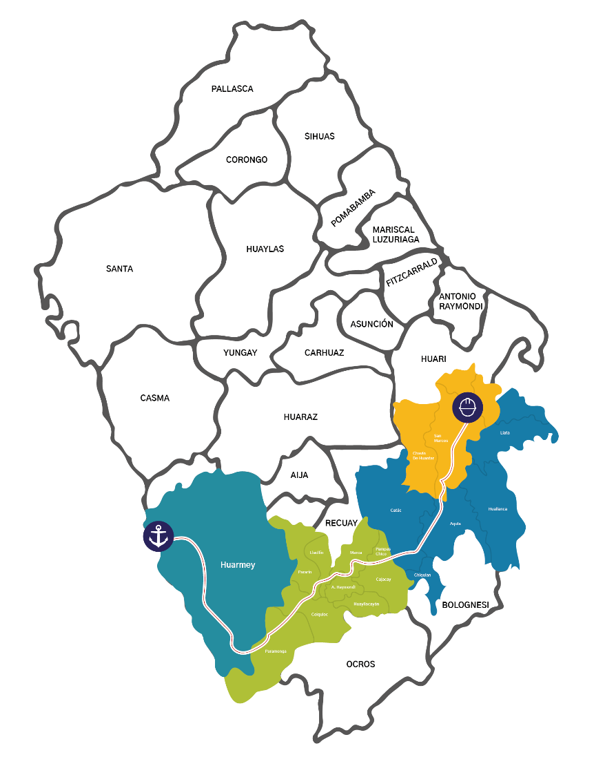
POSIBLES ESCENARIOS
- La persistencia del conflicto territorial con Huaripampa incrementa el riesgo de nuevas protestas y acciones legales que escalen hacia mayor confrontación social.
- Las denuncias de contaminación en Huarmey, sumadas a la intervención de la ONU en San Marcos, podrían intensificar la presión ambiental contra Antamina.
- El activismo de CONFEMIN y CENAMI en Lima podría traducirse en movilizaciones coordinadas con regiones, elevando la conflictividad política y social.

INFORMACIÓN A CONSIDERAR
Persisten tensiones en Huaripampa y San Marcos por denuncias ambientales, afectación hídrica y pedidos sociales, mientras en Huarmey comunidades cuestionan a Antamina por contaminación, anuncian procesos internacionales y exigen justicia, lo que eleva riesgos para la operación, proyectos sociales, compromisos comunitarios y la reputación de la compañía

